**ESP32_CNC Shield (v.5ufc)**

แผงวงจรสำหรับเสียบบอร์ด ESP32 Devkit V.1 สำหรับควบคุมเครื่องมินิ cnc เป็นบอร์ดขนาดเล็กใช้งานง่าย สะดวกในการต่อใช้งาน ไม่ต้องจัมป์สายระโยงระยาง

**ภาพรวม** อย่างที่ทราบกันดีว่าเครือง cnc นั้นคือเครื่องจักรที่ทำหน้าที่ได้การกัดชิ้นงาน เพื่อให้ได้ส่วนของชิ้นงานที่มีลักณะตามที่ได้ออกแบบไว้ในคอมพิวเตอร์ โดยการกัดเอาเนื้องานส่วนที่ไม่ต้องการออกจนเหลือเนื้องานตามที่ได้ออกแบบไว้ในที่สุด ถ้าให้เข้าใจง่าย เครื่อง cnc ก็คือ สว่านเคลื่อนที่ได้ นั่นเอง สำหรับประเภทของเครื่อง cnc นั้นมีหลายแบบ ถ้าแบ่งประเภทตามแกนของเครื่องก็ได้แก่ 3, 4, 5 ,6….. แกน เป็นต้น

**แนะนำบอร์ด**

Z Axis Motor

X Axis Motor

Y Axis Motor

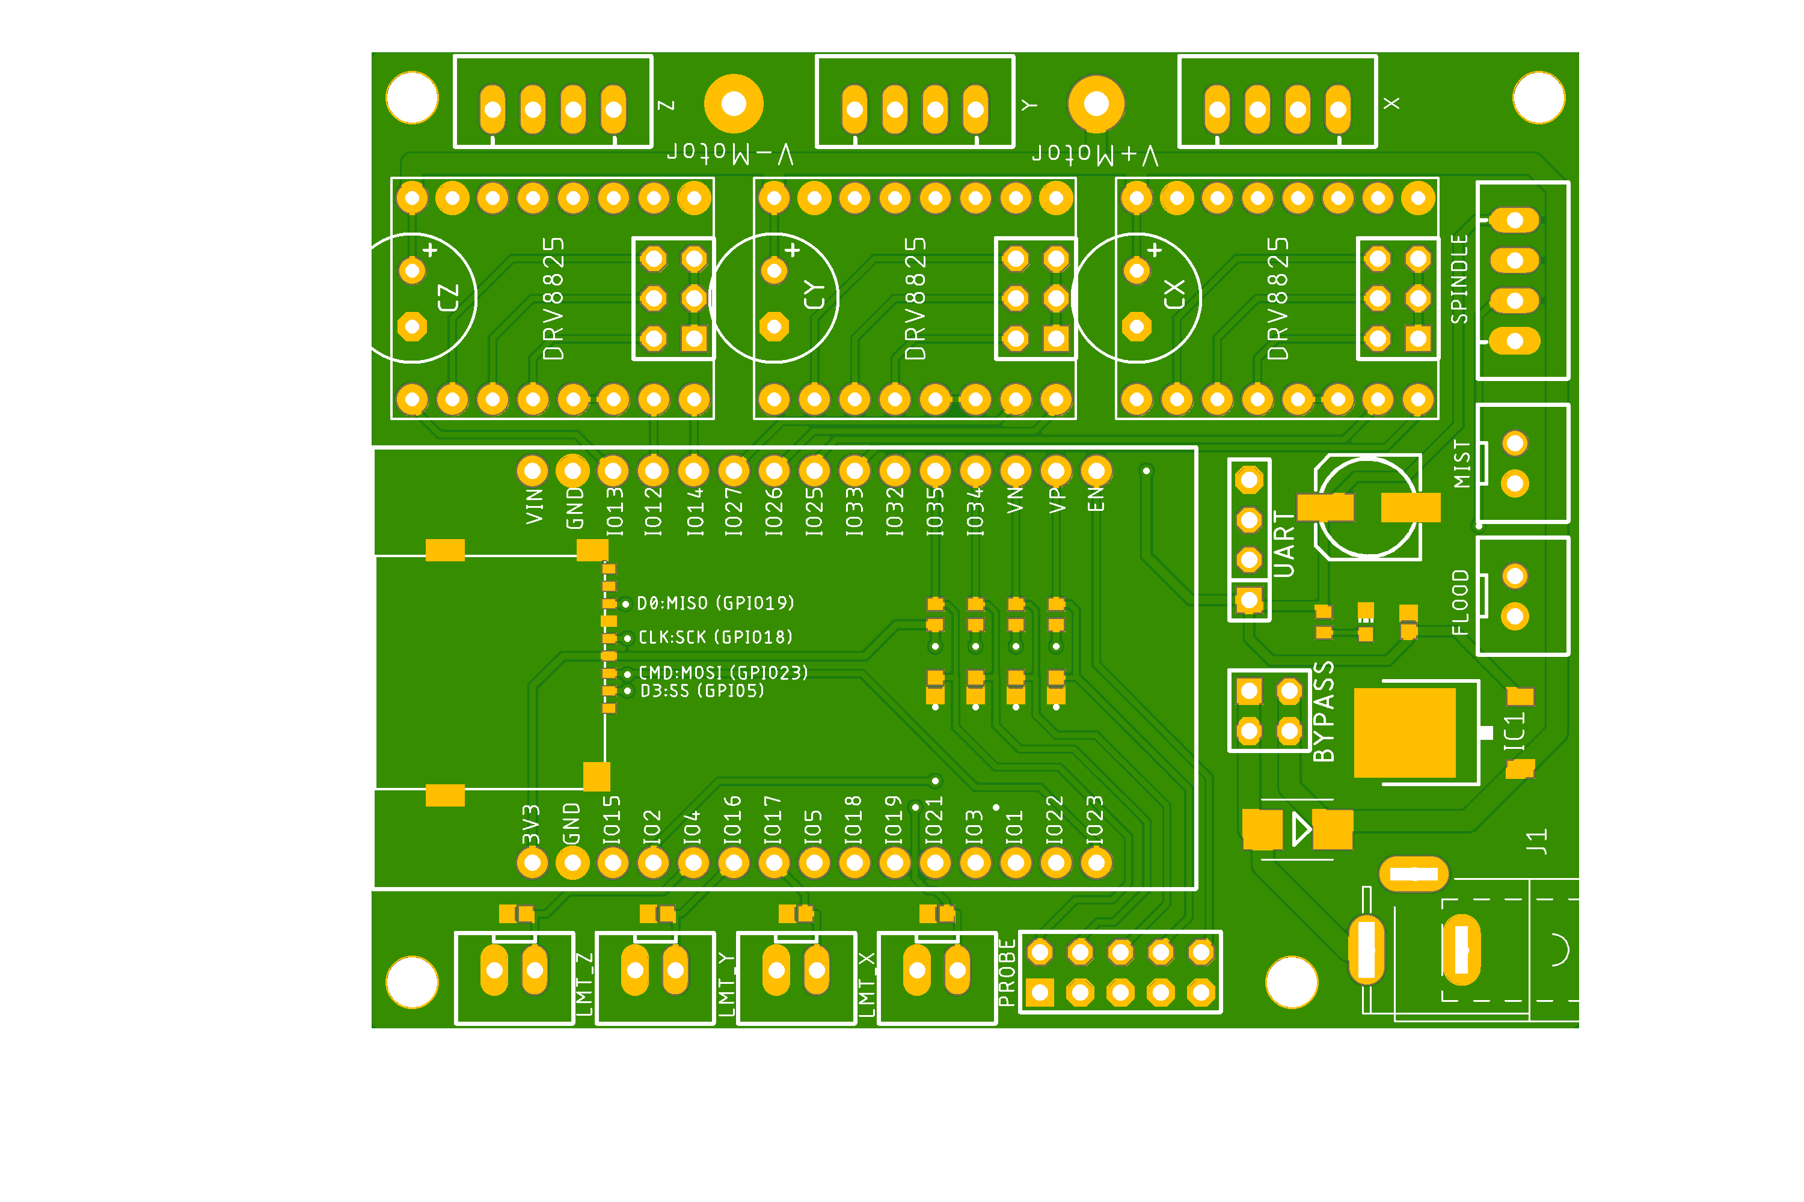

TF Slot

Coolant_Flood

Coolant_Mist

**Spindle Connector**

-VCC

-SPINDLE_PWM

-SPINDLE_DIR

-GND

Power

Z Limit

Controls

Probe

X Limit

Y Limit

รูปด้านบนนี้คือ บอร์ดชิลด์ขนาดเท่าของจริง เป็นบอร์ดที่ถูกออกแบบมาด้วยคอนเซ็ปว่าต้องมีขนาดเล็กกะทัดรัด อุปกรณ์ต่อพ่วงบนบอร์ดน้อยชิ้น ซึ่งจะมีผลดีต่อการนำไปใช้งาน โดยเฉพาะการถอด-ประกอบ นั้นสามารถทำได้ง่ายสะดวกรวดเร็ว ประหยัดเวลา บนบอร์ดประกอบไปด้วยคอนเน็คเตอร์ต่างๆ ได้แก่

**Axis Motor** **Connector (JST XH2.54 ตัวผู้ 4 ขา)** ซึ่งมีอยู่ 3 แกน ได้แก่ X,Y,Z เชื่อมต่อโดยตรงกับสเตปเปอร์มอเตอร์ขนาดเล็กที่กินกระแสไม่เกิน 3 แอมป์ เนื่องจากบอร์ดออกแบบให้ใช้บอร์ดขับคือ DRV8825 (สามารถใช้โมดุล A4988 แทนได้ เนื่องจากการจัดวางตำแหน่งขาใช้งานเหมือนกัน) ดังนั้น มอเตอร์ที่นำมาใช้จึงต้องเป็นแบบไบโพลาร์ที่มีสายต่อใช้งานจำนวน 4 เส้น ซึ่งท่านต้องทำการสลับตำแหน่งสายให้ถูกต้องหากว่ามอเตอร์นั้นไม่ได้หมุนไปในทิศทางที่ปรกติตามที่ท่านต้องการ

**Spindle Connector (JST XH2.54 ตัวผู้ 4 ขา)** ช่องต่อสำหรับสั่งงานสปินเดิล ประกอบไปด้วยขาสัญญาณ ต่างๆ เรียงลำดับจากบนลงล่าง ดังนี้

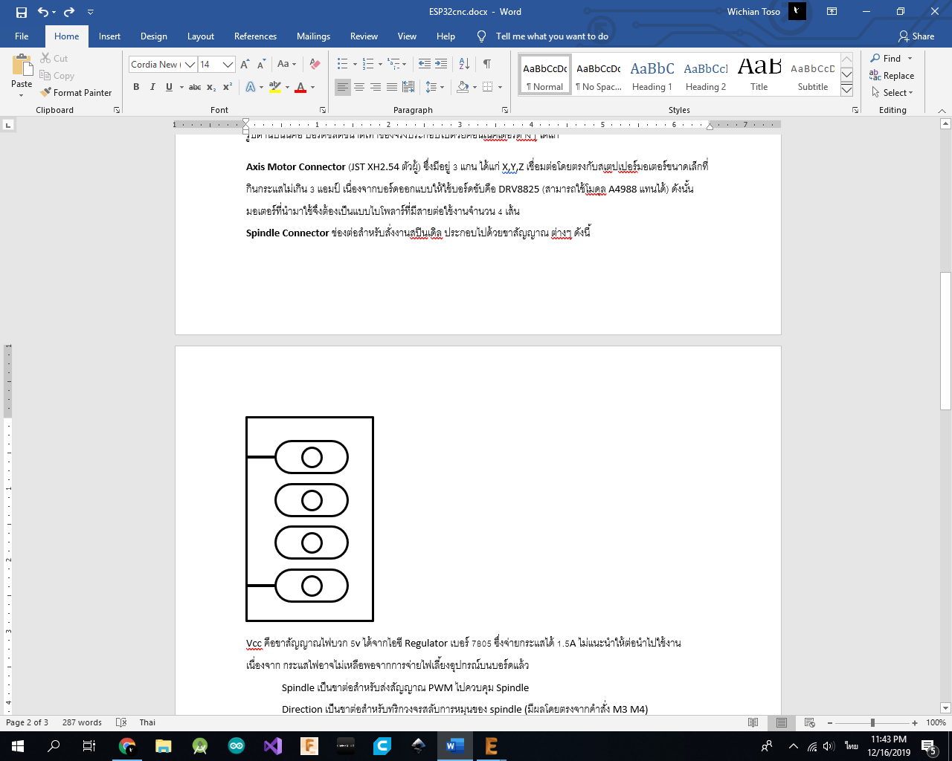

**VCC** คือขาสัญญาณไฟบวก 5v ได้จากไอซี Regulator เบอร์ 7805 ซึ่งจ่ายกระแสได้ 1.5A ไม่แนะนำให้ต่อนำไปใช้งาน เนื่องจาก กระแสไฟอาจไม่เหลือพอจากการจ่ายไฟเลี้ยงอุปกรณ์บนบอร์ดแล้ว  
**Spindle_PWM** เป็นขาต่อสำหรับส่งสัญญาณ PWM ไปควบคุม Spindle ต่อกับ GPIO  
**Spindle_DIR** เป็นขาต่อสำหรับทริกวงจรสลับการหมุนของ Spindle (มีผลโดยตรงจากคำสั่ง M3 M4) ต่อกับ GPIO  
**GND** ขากราวด์

**Coolant_Mist (JST XH2.54 ตัวผู้ 2 ขา)** คอนเน็คเตอร์สำหรับเชื่อมต่อระบบหล่อเย็นด้วยหมอกหรือลมเย็น ทั้งนี้ขึ้นอยู่กับการนำไปต่อใช้งานว่าจะใช้สั่งอะไร ซึ่งการควบคุมพอร์ตนี้ให้เป็น High หรือ Low ทำได้โดยการสั่ง M7 เพื่อให้เป็น High และ M9 เพื่อให้เป็น Low (ต่อกับ GPIO21 )

**Coolant_Flood (JST XH2.54 ตัวผู้ 2 ขา)** คอนเน็คเตอร์สำหรับเชื่อมต่อระบบหล่อเย็นด้วยน้ำหล่อเย็น ทั้งนี้ขึ้นอยู่กับการนำไปต่อใช้งานว่าจะใช้สั่งอะไร ซึ่งการควบคุมพอร์ต นี้ให้เป็น High หรือ Low ทำได้โดยการใช้คำสั่ง M8 เพื่อให้เป็น High และ M9 เพื่อให้เป็น Low (ต่อกับ GPIO15 )  
**ข้อสังเกต** การใช้คำสั่ง M9 นั้นจะมีผลทั้ง Coolant_Mist และ Coolant_Flood

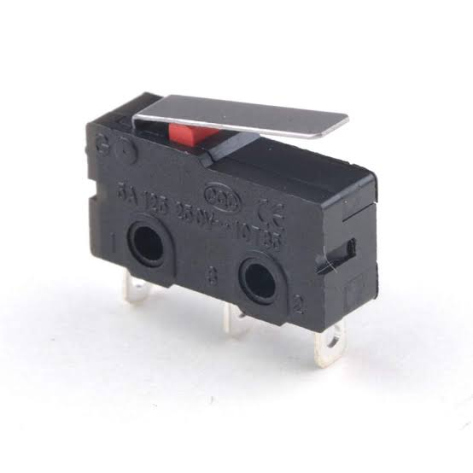**X Limit, Y Limit, Z Limit Connector (JST XH2.54 ตัวผู้ 2 ขา)** พอร์ตเชื่อมต่อสวิช สำหรับเป็นตัวเซ็นเซอร์ตำแหน่งเริ่มต้นหรือสิ้นสุดของเครื่อง สัญญาณอินพุตเป็นแบบ Active Low หมายความว่า เมื่อสายสัญญาณทั้ง 2 เส้นแตะกัน (หมายถึงสวิตช์กำลังถูกกด กล่าวคือขา Limit กำลังต่อกับ GND นั่นเอง) ซึ่งต่อกับขาสัญญาณต่างๆ ดังนี้

X Limit ต่อกับ GPIO17  
Y Limit ต่อกับ GPIO16  
Z Limit ต่อกับ GPIO4

ถ้าไม่ได้ติดตั้ง Limit Switch ก็สามารถใช้งานเครื่องได้เหมือนปรกติ เพียงแต่คุณสมบัติบางอย่างจะไม่สามารถทำงานได้ ทั้งนี้ขึ้นอยู่กับการตั้งค่าการใช้งาน

**Probe Connector (JST XH2.54 ตัวผู้ 2 ขา)** โพรบเชื่อมต่อกับ GPIO32

**Constrols (2.54 Pin Header Male 2x5 ขา)** ช่องสำหรับเชื่อมต่อกับปุ่มควบคุมต่างๆ

Hard_Reset

Feed_Hold

Cycle_Start

Alarm_Reset

Safety_Door

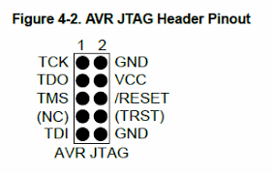

GND

**Safety_door** ต่อกับขาสัญญาณ GPIO35 และ SMD 0402 10K External Pullup Resistor  
**Alarm_Reset** ต่อกับขาสัญญาณ GPIO34 และ SMD 0402 10K External Pullup Resistor  
**Cycle_Start** ต่อกับขาสัญญาณ GPIO36 และ SMD 0402 10K External Pullup Resistor  
**Feed_Hold** ต่อกับขาสัญญาณ GPIO39 และ SMD 0402 10K External Pullup Resistor  
**Hard_Reset** ต่อกับขาสัญญาณ EN ซึ่งเป็นขาฮาร์ดแวร์รีเซ็ตของ ESP32

**DC Power Jack** สำหรับต่อไฟเลี้ยง 12V โดยรูตรงกลางจะเป็นขั้ว + ดังรูปสัญลักษณ์ด้านล่างนี้ ห้ามต่อผิดขั้ว

**TF Card Slot** สิ่งที่เพิ่มเติมเข้ามาจากบอร์ด mini cnc แบบเดิมคือบอร์ดเวอร์ชันนี้สามารถรองรับการรันไฟล์ผ่าน micro sd card และสามารถสั่งงานเครื่องผ่านอินเทอร์เฟสอื่นๆนอกจากสาย usb เช่น BlueTooth และ WiFi ซึ่งตัวเฟิร์มแวร์ที่ใช้หากเป็น GRBL_ESP32 นั้นจะฝัง ESP3D ซึ่งเป็น Web Application มาด้วย ทำให้เราสามารถสั่งงานเครื่องบนเว็บบราวเซอร์ด้วยโทรศัพท์ ได้ด้วย

**การใช้งานบอร์ด ESP32_CNC Shield V5 (ufc)** ต้องเตรียมอุปกรณ์ต่างๆ ดังนี้

**-ESP32 Devkit V1** จำนวน 1 ตัว

-โมดุล DRV8825 หรือ A4988 จำนวน 3 ตัว  
 -Micro SD Card 1 ตัว

-สายสัญญาณต่างๆ พร้อมหัวต่อ JST XH2.54 ตัวเมีย 4 ตัวสำหรับต่อ มอเตอร์ และสปินเดิล, 3 หรือ 4 ตัว สำหรับต่อ Limit Switch และ โพรบ

-โปรแกรม Arduino IDE  
 -ชุดพัฒนาซอฟท์แวร์ ESP32 บน Arduino IDE (Arduino-ESP32) สามารถดาวน์โหลดได้จาก Github: [https://github.com/espressif/arduino-esp32](https://github.com/espressif/arduino-esp32%20หรือ) หรือสามารถติดตั้งผ่าน Boards Manager บน Arduino IDE ได้ เช่นกัน โดยใช้ลิงค์บอร์ดตามนี้ <https://raw.githubusercontent.com/espressif/arduino-esp32/gh-pages/package_esp32_index.json>

ซึ่งการติดตั้ง ESP32_SDK for Arduino IDE สามารรถศึกษาได้จาก<https://www.youtube.com/watch?v=mBaS3YnqDaU>

**ขั้นตอนการใช้งาน**

1. นำชิ้นส่วนต่างๆ ต่อเข้ากับบอร์ด ESP32_CNC Shield ซึ่งบนบอร์ดนั้นสกรีนบอกไว้แล้วว่า ช่องไหนต่อกับอะไร
2. เสียบสายไมโคร usb เข้ากับบอร์ดและคอมพิวเตอร์ จากนั้นทำการเปิด Arduino IDE ที่ได้ติดตั้งบอร์ด ESP32 เรียบร้อยแล้วขึ้นมา
3. 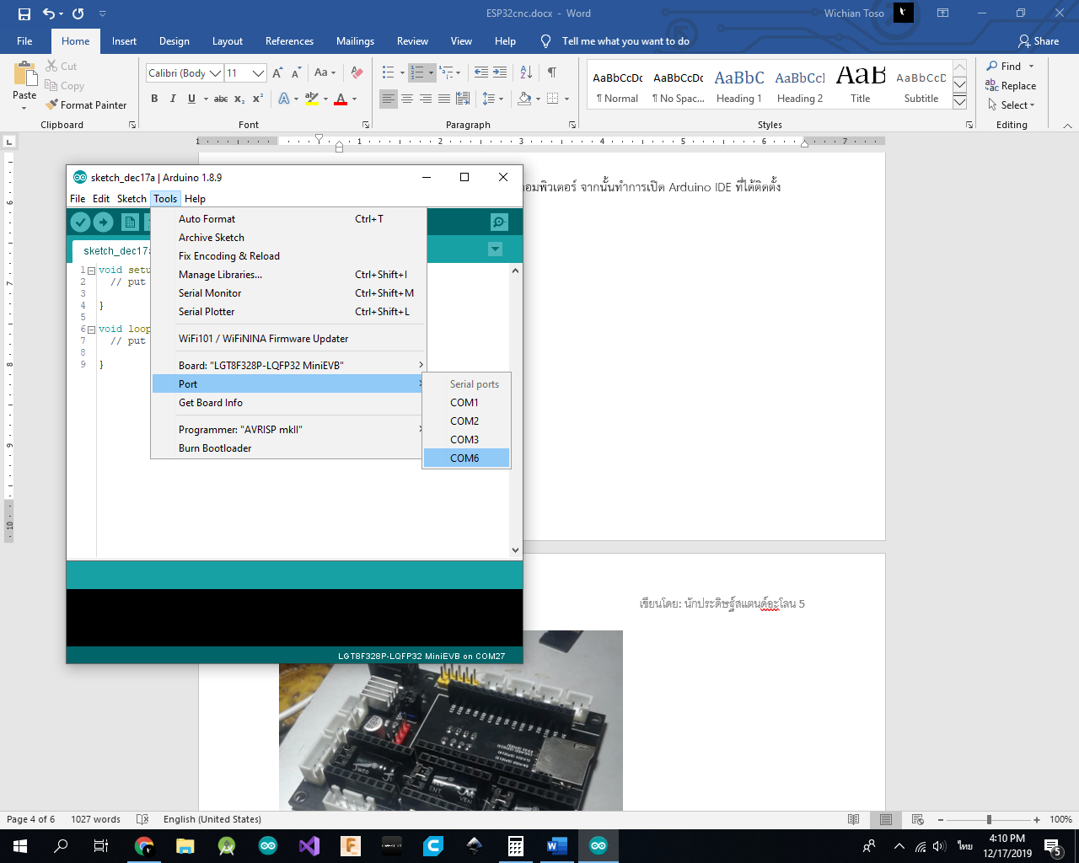ทำการเลือกพอร์ตที่บอร์ดเชื่อมต่ออยู่
4. ทำการเลือกบอร์ด เป็น ESP32 Dev Module ดังรูป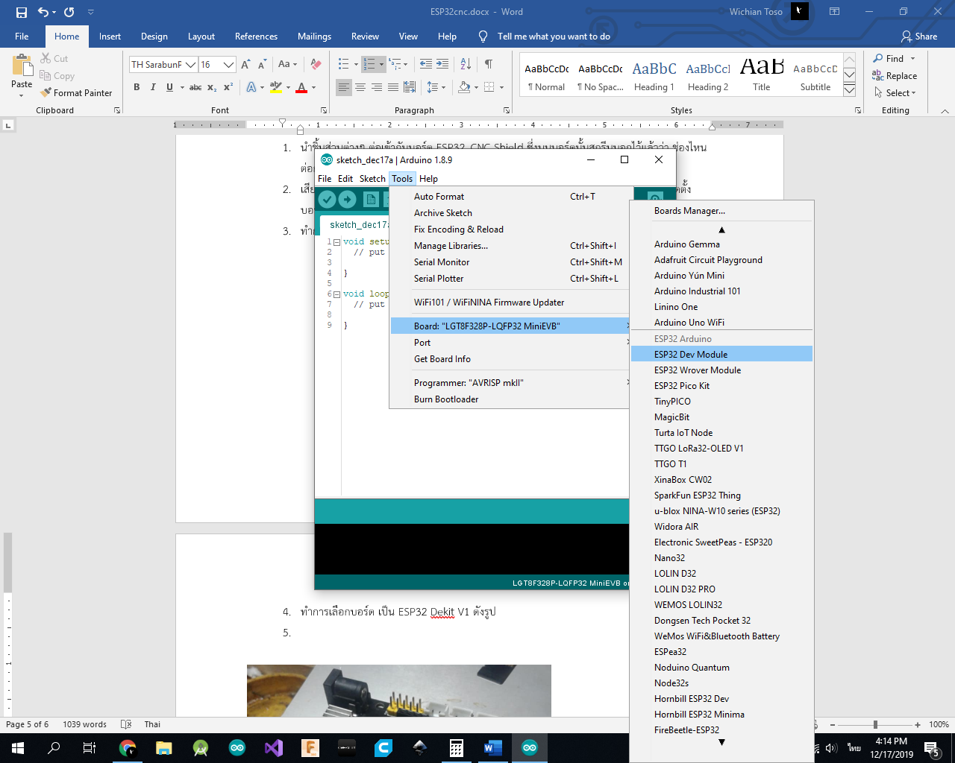
5. 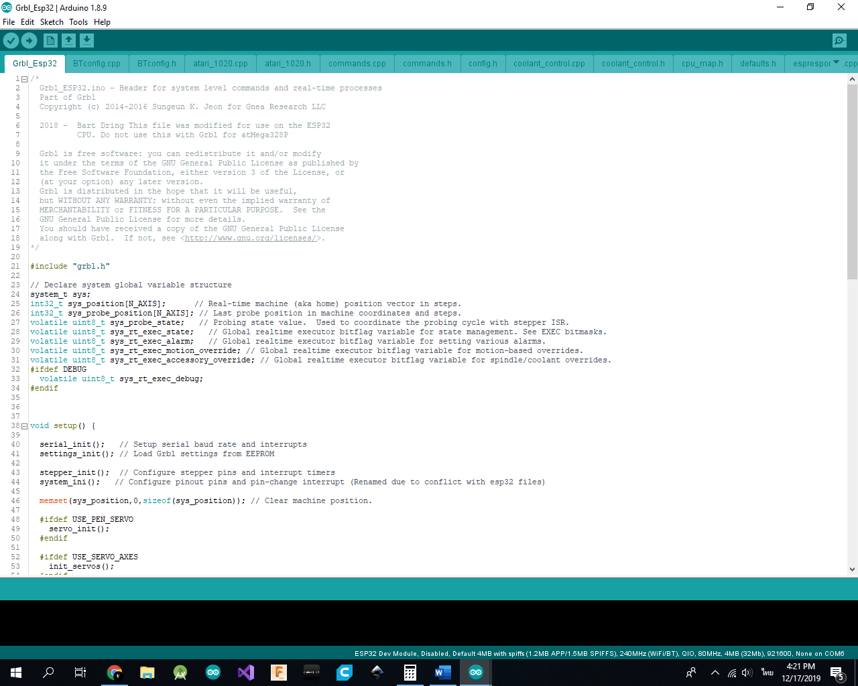เปิด Sketch Project ชื่อ Grbl_Esp32 ขึ้นมา โดยสามารถดาวน์โหลดซอร์สโค้ดโปรเจ็คดังกล่าวได้จาก <https://github.com/bdring/Grbl_Esp32>
6. 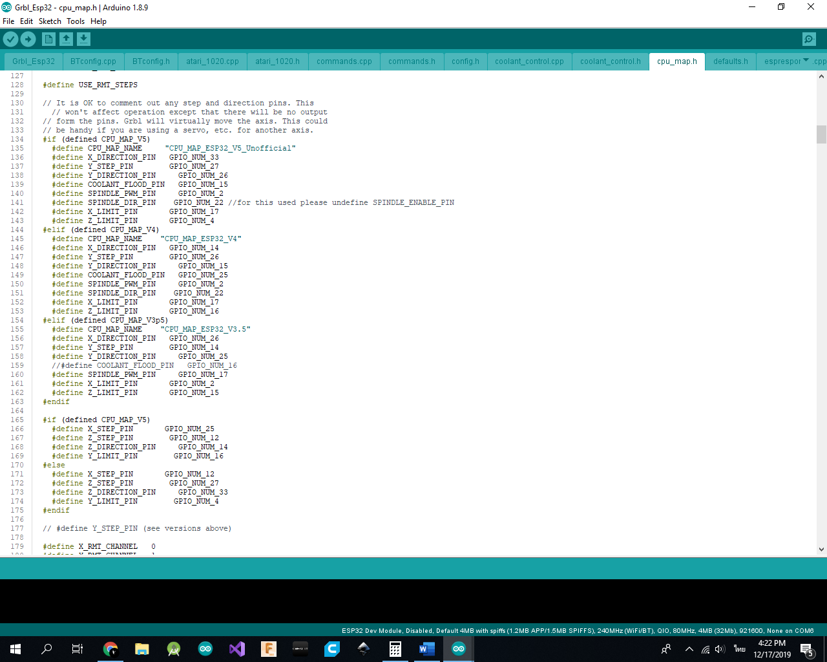ทำการตรวจสอบไฟล์ “cpu_map.h” ว่าขาสัญญาณต่างๆ ถูกต้องตามบอร์ดหรือไม่ ถ้าไม่ก็เปลี่ยนให้ตรงกับการเดินลายวงจรของบอร์ด สำหรับ Schemetic ของบอร์ดดูได้ในท้ายบทความนี้สำหรับส่วนที่ต้องแก้ไข แก้ไขตำแหน่งขาสัญญาณต่างๆ ตามด้านล่าง  
   #define X_DIRECTION_PIN GPIO_NUM_33  
   #define Y_STEP_PIN GPIO_NUM_27  
   #define Y_DIRECTION_PIN GPIO_NUM_26   
   #define COOLANT_FLOOD_PIN GPIO_NUM_15   
   #define SPINDLE_PWM_PIN GPIO_NUM_2  
   #define SPINDLE_DIR_PIN GPIO_NUM_22 //for this used please undefine SPINDLE_ENABLE_PIN  
   #define X_LIMIT_PIN GPIO_NUM_17  
   #define Z_LIMIT_PIN GPIO_NUM_4   
   #define X_STEP_PIN GPIO_NUM_25  
   #define Z_STEP_PIN GPIO_NUM_12   
   #define Z_DIRECTION_PIN GPIO_NUM_14   
   #define Y_LIMIT_PIN GPIO_NUM_16   
   #define STEPPERS_DISABLE_PIN GPIO_NUM_13   
   #define COOLANT_MIST_PIN GPIO_NUM_21  
   #define PROBE_PIN GPIO_NUM_32   
   #define CONTROL_SAFETY_DOOR_PIN GPIO_NUM_35 // needs external pullup  
   #define CONTROL_RESET_PIN GPIO_NUM_34 // needs external pullup  
   #define CONTROL_FEED_HOLD_PIN GPIO_NUM_36 //vp needs external pullup   
   #define CONTROL_CYCLE_START_PIN GPIO_NUM_39 //vn needs external pullup
7. 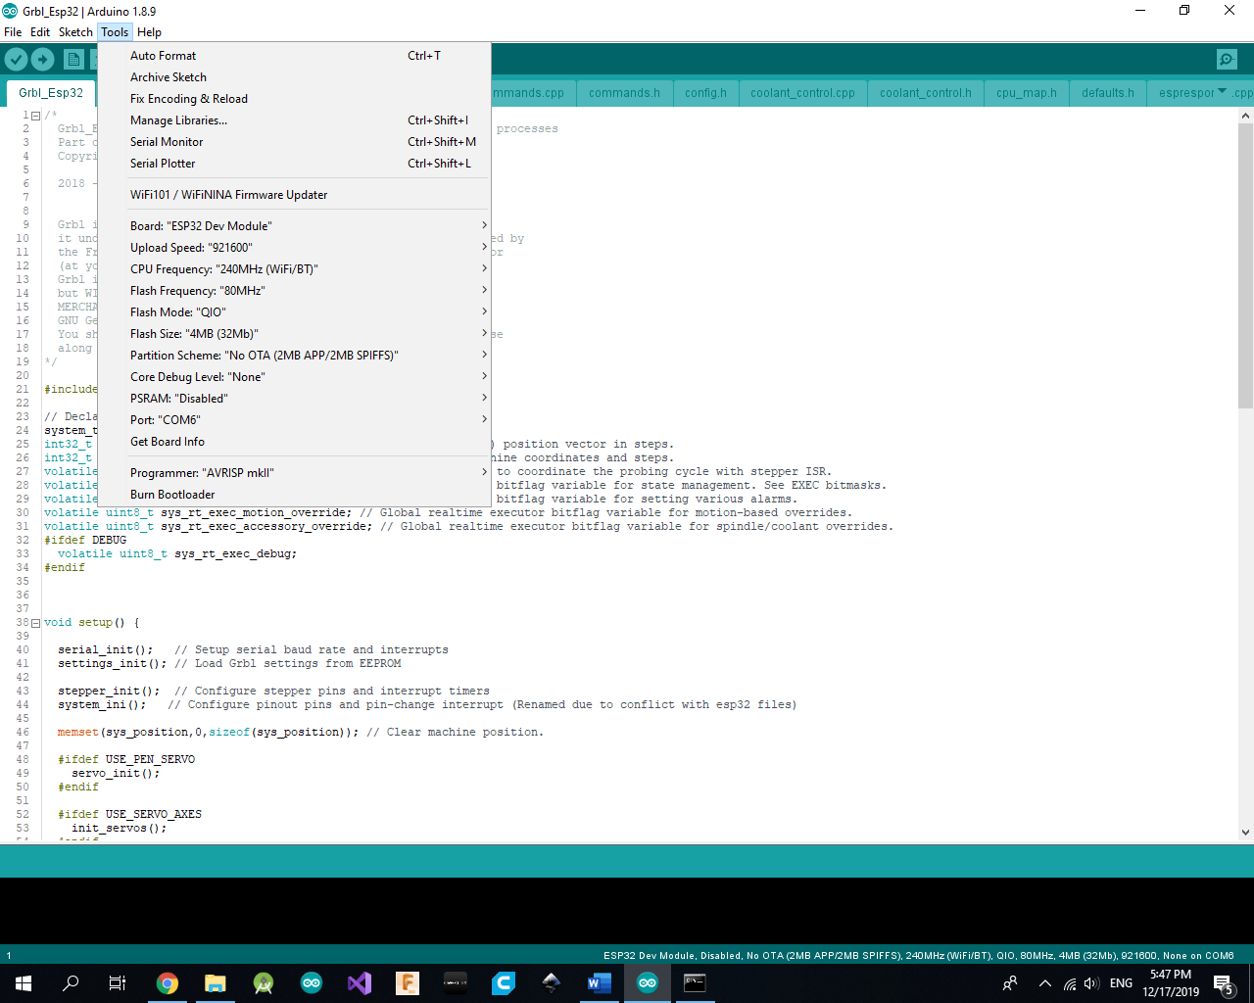ทำการเลือก Partition Shceme เป็น “No OTA (2MB APP/2MB SPIFFS)” โดยคลิกที่ เมนู Tools>Partition Scheme:> No OTA (2MB APP/2MB SPIFFS) ตรงนี้จะทำให้บอร์ดมีหน่วยความจำแฟลชฟรี 2MB หลังจากอัปโหลดโปรแกรมลงบอร์ดแล้ว ทำให้สามารถใส่ไฟล์ G-code ขนาดเล็ก เพื่อสั่งรันเครื่องได้ โดยเฉพาะกรณีที่ไม่มี TF Card เสียบอยู่บนบอร์ด เป็นการใช้ หน่วยความจำ SPIFFS ที่เหลืออยู่ให้เกิดประโยชน์สูงสุด
8. ทำการอัปโหลดโปรแกรมลงบน ESP32 Devkit V1 ในขึ้นตอนนี้ ข้อควรระวังคือ บอร์ด ESP32 Devkit V1 นั้น โดยปรกติ เราจะต้องทำการกดปุ่ม Boot ค้างไว้จนกว่าโปแกรมจะเข้าสู่ขั้นตอนการอัปโหลด เนื่องจากปัญหาทางทางเทคนิคของตัวบอร์ดเอง
9. 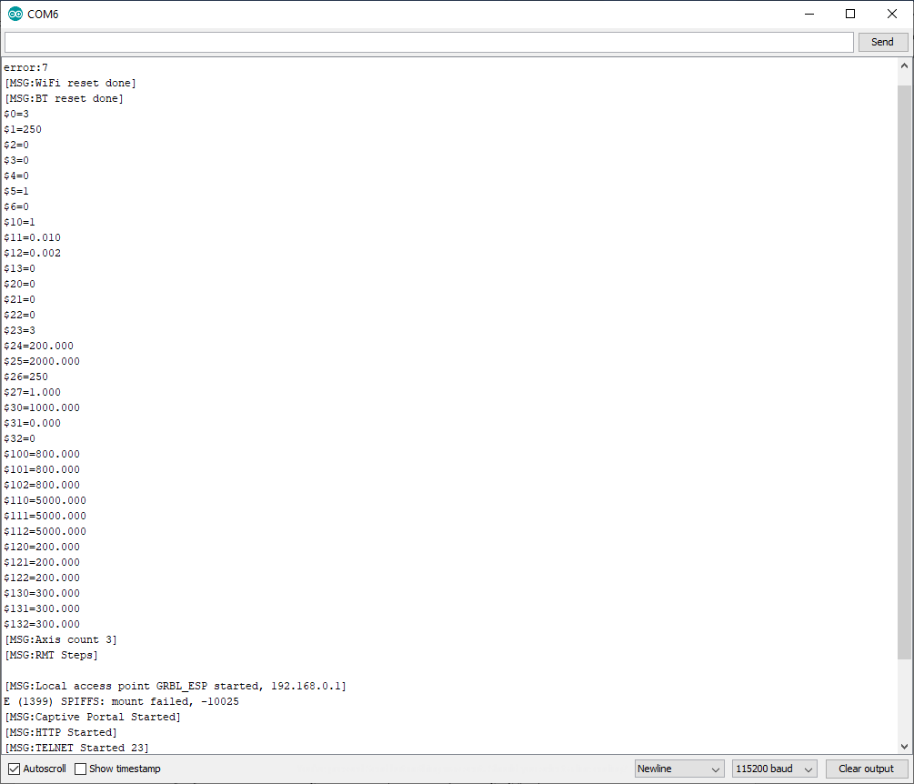หลังจากทำการอัปโหลดเสร็จสิ้น บอร์ด ESP32_CNC ก็พร้อมรัน Grbl แล้ว ตรวจสอบได้โดยการเปิด Serial Monitor จะพบหน้าจอคล้ายด้านล่าง  
     
   เห็นข้อความ error ไม่ต้องตกใจ เริ่มต้นทำการตั้งค่าบอร์ดก่อนโดยเชื่อมต่อ WiFi ที่บอร์ดปล่อยออกมา ชื่อ GRBL_ESP ซึ่งเป็นชื่อ WiFi SSID เริ่มต้น และรหัสผ่านเป็น 12345678 ซึ่งค่าเหล่านี้ถูกต้องตั้งมาในส่วนของซอร์สโค้ดในไฟล์ที่ชื่อ wificonfig.h ท่านสามารถเปลี่ยนเป็นอย่างอื่นได้  
   #define DEFAULT_AP_SSID "GRBL_ESP"  
   #define DEFAULT_AP_PWD "12345678"

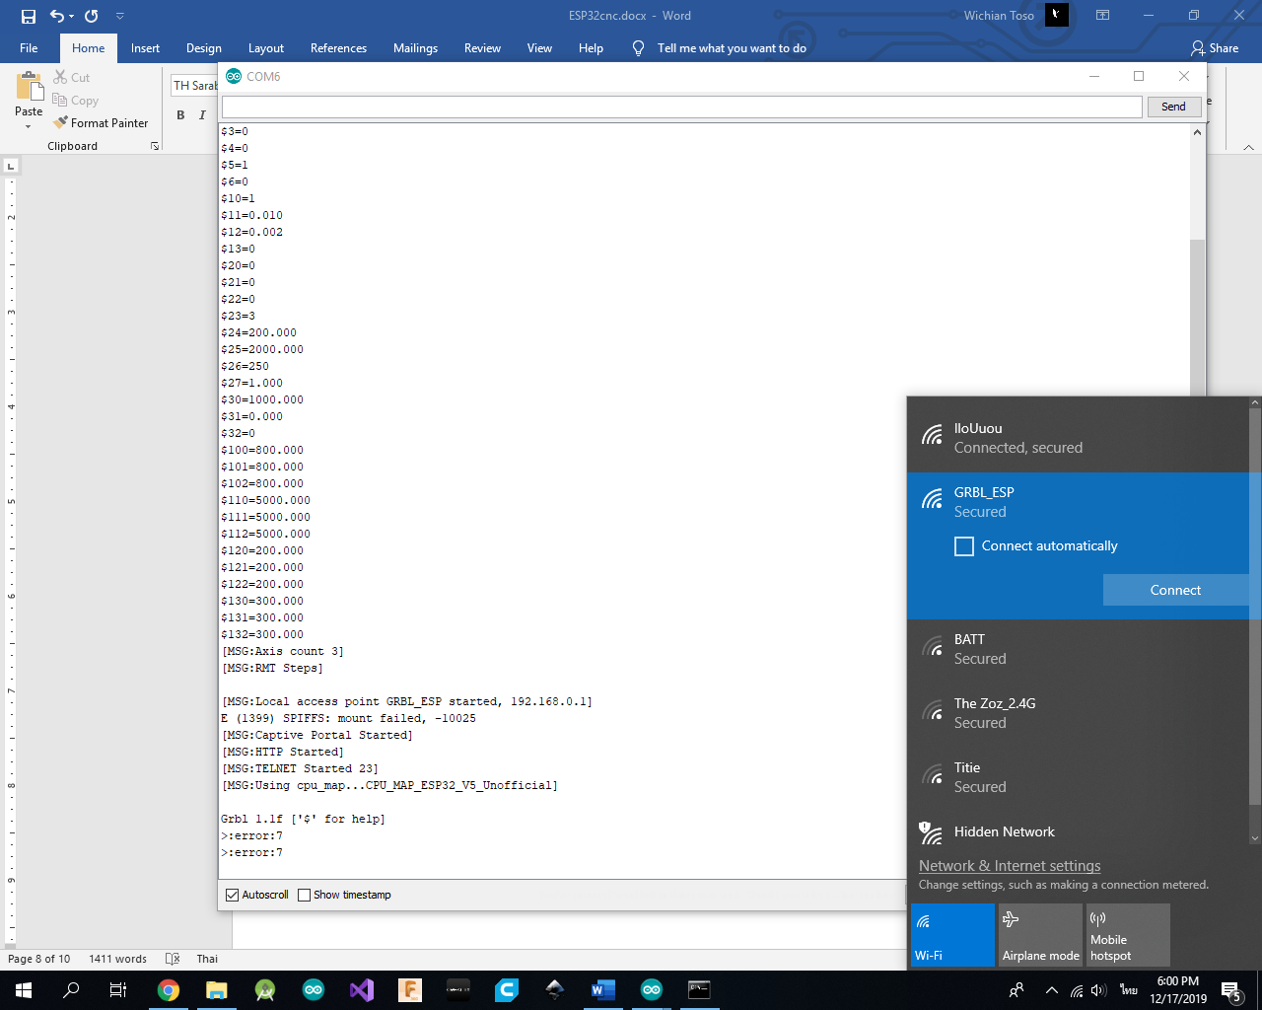

1. 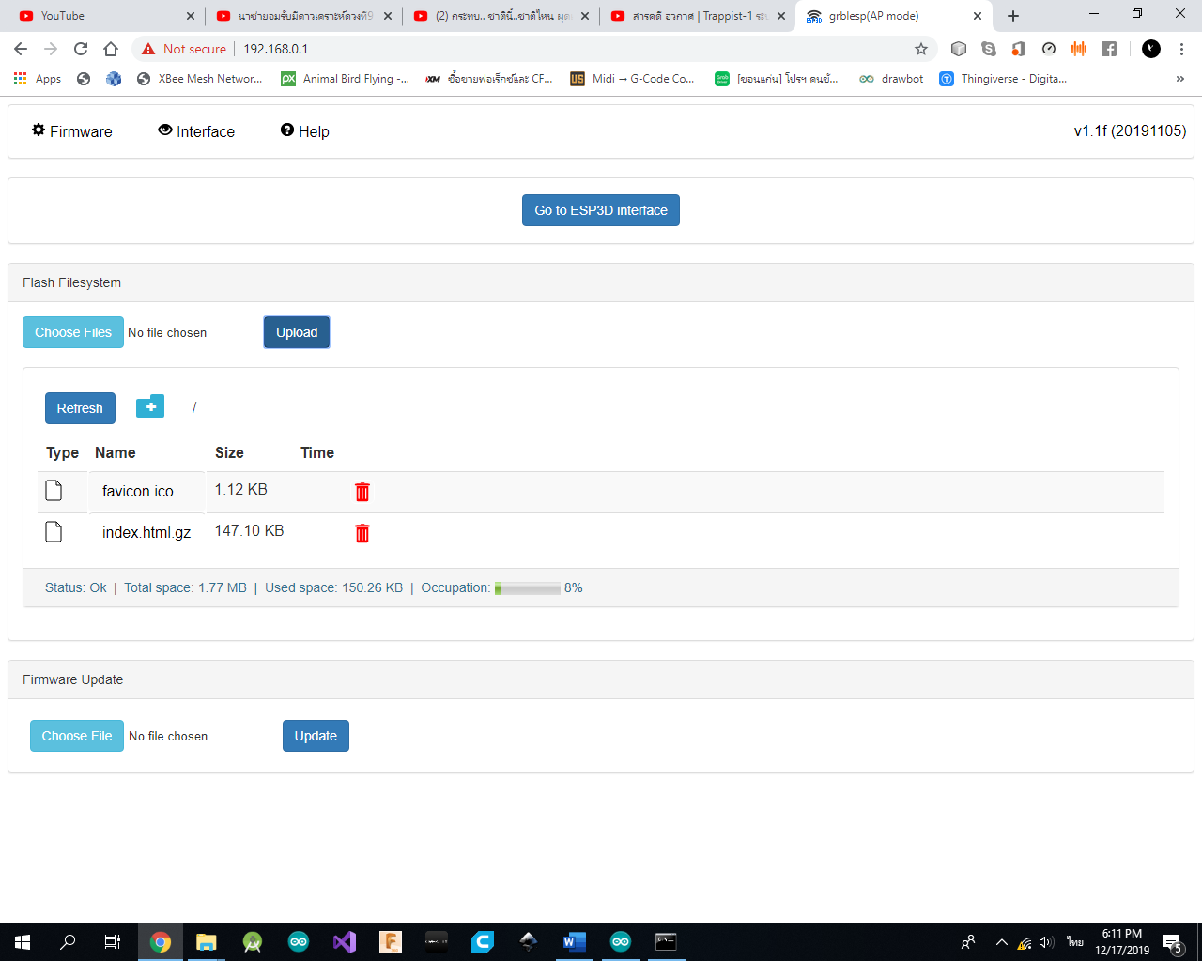เมื่อเชื่อมต่อ WiFi ดังกล่าวแล้ว ทำการเปิดเว็บบราวเซอร์ขึ้นมาแล้วเข้าไปที่ <http://192.168.0.1>  
   จะพบหน้าจอด้านล่าง จากนั้นทำเลือกเลือกและอัปโหลดไฟล์หน้าเว็บ ESP3D โดยไฟล์นั้นถูกบีบอัดอยู่ในชื่อ index.html.gz  
   จากตัวอย่าง ผู้เขียนได้ทำการอัปโหลดจำนวน 2 ไฟล์ ได้แก่ index.thml.gz และ favicon.ico เมื่ออัปโหลดเสร็จเรียบร้อยแล้ว ทำการคลิปที่ปุ่ม Go to ESP3D interface จะพบหน้าจอด้านล่าง  
   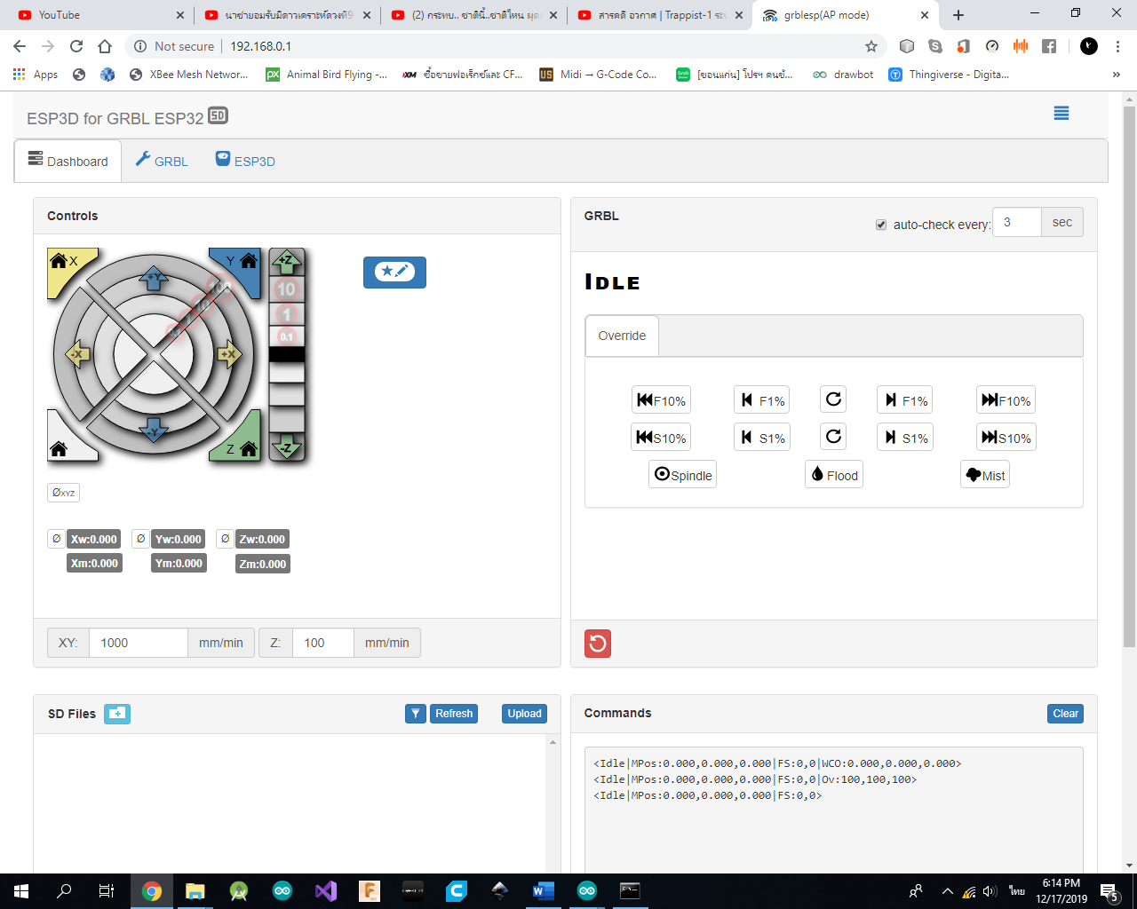  
   และเมื่อกลับไปดูที่ Serial Monitor ของ Arduino IDE และลองกดปุ่ม รีเซ็ต หรือปุ่ม EN หนึ่งครั้ง ปรากฏว่าข้อความ error ที่เห็นในตอนแรกนั้น ไม่ขึ้นมาอีกแล้ว  
   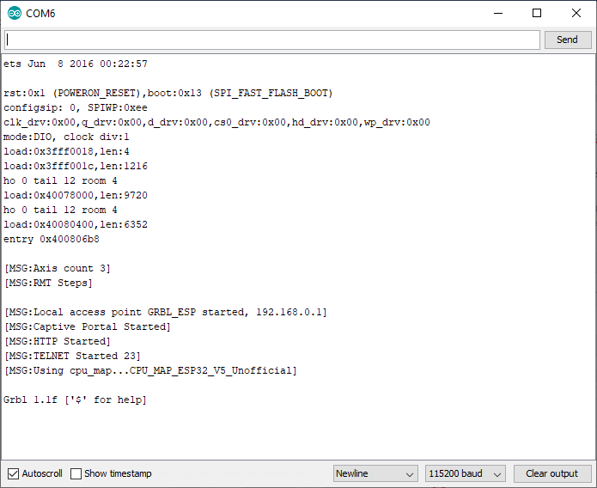  
   การตั้งค่าการใช้งาน ไม่ว่าจะเป็นในส่วนของ ESP3D interface หรือ GRBL Setting ซึ่งบทความนี้เป็นบทความที่เขียนขึ้นมาเพื่อสนับสนุนการใช้งาน บอร์ด ESP32_CNC shield ofc เท่านั้น สำหรับการใช้งานในขั้นตอนอื่นๆ นั้นท่านสามารถศึกษาเพิ่มเติมได้จากอินเทอร์เน็ต ซึ่งมีอยู่ทั่วไป  
   หรือ ท่านสามารถติดต่อสอบถามเพิ่มเติมได้ทางเพจ <https://www.facebook.com/arduinoprojectkits>  
   ทางผู้เขียนและทีมงานยินดีให้คำแนะนำ สำหรับบทความนี้ก็มีเพียงเท่านั้น ขอกล่าวคำว่า   
   “สวัสดีครับ”

// ┌─────────────────────────────┐

// │ ┌───┐ ┌───┐ ┌───┬───┐ │

// │ │ │ │ │ │ │ │ │

// │ │ └───┘ └───┘ │ │ │

// │ │ │ │

// │┌───────────────────────────┐│

// GND 1-▓┤│ º │├▓-38 GND

// VCC 2-▓┤│ ░├▓-37 GPIO23 MOSI(SW_SDC)

// ! EN 3-▓┤│ ░├▓-36 GPIO22 SCL

// ADC_H ADC1_0 SensVP GPI36 4-▓┤│ ░├▓-35 GPIO1 TX0 CLK03

// ADC_H ADC1_3 SensVN GPI39 5-▓┤│ ░├▓-34 GPIO3 RX0 CLK02

// ADC1_6 GPI34 6-▓┤│ ░├▓-33 GPIO21 SDA

// ADC1_7 GPI35 7-▓┤│ ESP32 ░├▓-32 GPIO20

// XTAL32 ADC1_4 T9 GPO32 8-▓┤░ ░├▓-31 GPIO19 MISO(SW_SDC)

// XTAL32 ADC1_5 T8 GPO33 9-▓┤░ ░├▓-30 GPIO18 SCK(SW_SDC)

// ADC2_8 DAC_1 GPIO25 10-▓┤░ ░├▓-29 GPIO5 CS(SW_SDC)

// ADC2_9 DAC_2 GPIO26 11-▓┤░ ░├▓-28 GPIO17 TX1

// ADC2_7 T7 GPIO27 12-▓┤░ ░├▓-27 GPIO16 RX1

// ADC2_6 T6 GPIO14 13-▓┤░ ░├▓-26 GPIO4 T0 ADC2_0

// ADC2_5 T5 GPIO12 14-▓┤░──────░░░░░░░░░░░░░░░░░────░├▓-25 GPIO0 T1 ADC2_1 CLK01

// └─────▓─▓─▓─▓─▓─▓─▓─▓─▓─▓─────┘

// GND 15────────┘ │ │ │ │ │ │ │ │ └────────24 GPIO2 T2 ADC2_2

// ADC2_4 T4 GPIO13 16──────────┘ │ │ │ │ │ │ └──────────23 GPIO15 T3 ADC2_3

// SD_D2 GPIO9 17────────────┘ │ │ │ │ └────────────22 GPIO8 SD_D1

// SD_D3 GPIO10 18──────────────┘ │ │ └──────────────21 GPIO7 SD_D0

// SD_CMD GPIO11 19────────────────┘ └────────────────20 GPIO6 SD_CLK

//

//

// SW_SDC Use for software interface for sd card

// ░ PWM Pin

// 1-38 Physical pin on package

//

// Absolute MAX per pin 12mA, recommended 6mA

// VCC = 3.3V

//

//

//

**รูป** แสดงขาสัญญาณของโมดุล ESP32 และบอร์ด ESP32 Devkit V1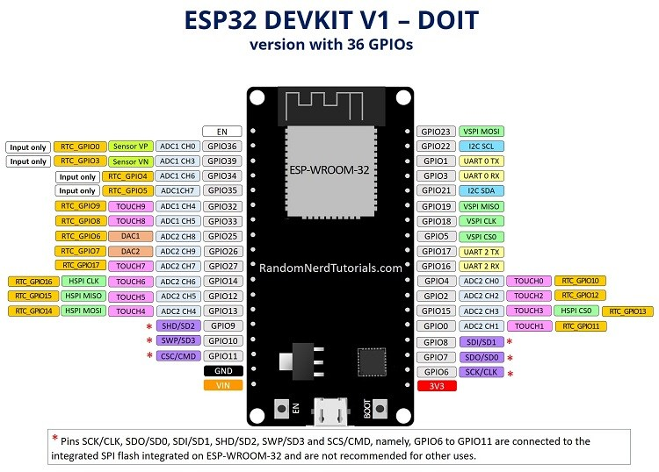

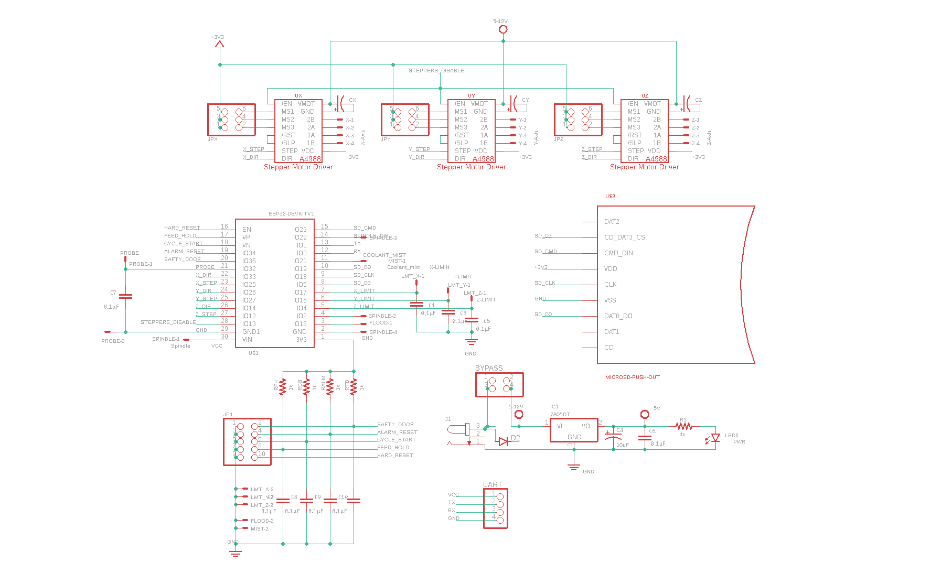

**รูป** แสดง Schemetic ของบอร์ด ESP32_CNC v5ufc (ด้านบน) และบอร์ดตัวอย่าง(ด้านล่าง)

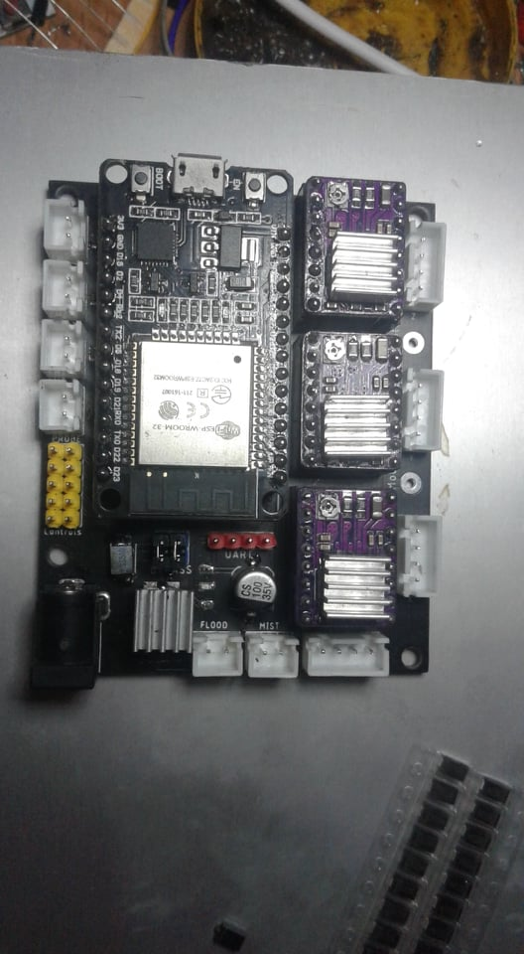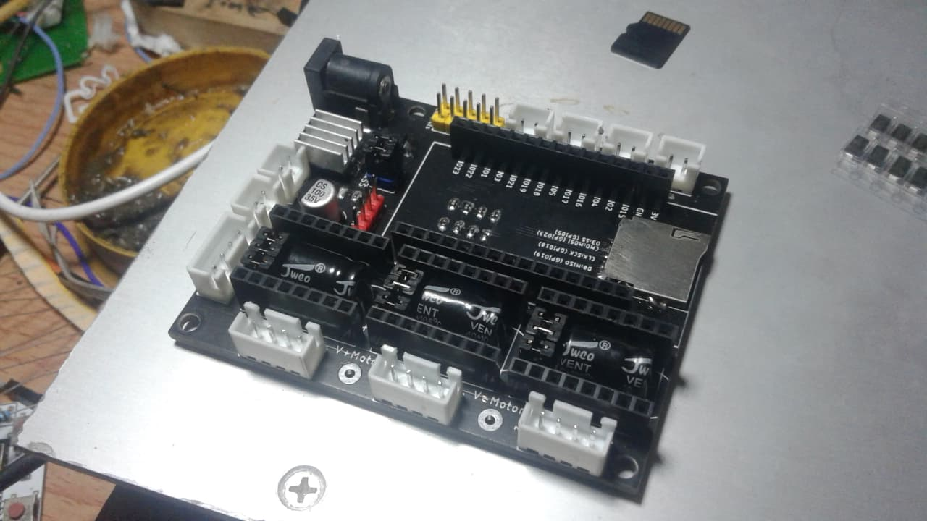

**ลิงค์ที่เกี่ยวข้อง**  
เว็บไซต์อย่างเป็นทางการของผู้พัฒนา Arduino

<https://www.arduino.cc>  
  
เว็บไซต์อย่างเป็นทางการของผู้พัฒนาชิปไมโครคอนโทรลเลอร์ ESP32

<https://github.com/espressif/arduino-esp32>  
  
เพจของทีมพัฒนาบอร์ดตามบทความนี้ (เพจคนไทย)

<https://www.facebook.com/ArduinoProjectkits>  
  
เพจซอร์สโค้ดเฟิร์มแวร์ GRPB_ESP32

<https://github.com/bdring/Grbl_Esp32>

<https://github.com/cchian/Grbl_Esp32> (ปรับแต่งให้เข้ากับบอร์ดแล้ว)

เพจซอร์สโค้ดเว็บอินเทอร์เฟสสำหรับสั่งงานเครื่อง mini cnc grbl

<https://github.com/luc-github/ESP3D-WEBUI>

<https://github.com/cchian/ESP3D-WEBUI> (ปรับแต่งแล้ว เพิ่มภาษาไทยเข้าไปแล้ว)

ช่องของนักประดิษฯ รับข่าวสารความรู้ใหม่ๆ จาก นักประดิษฐ์สแตนด์อะโลน อย่าลืมกดติดตามและกระดิ่งกันนะครับ

<https://www.youtube.com/cchian1>

<https://www.facebook.com/wichian.toso>

<https://web.facebook.com/kissada.po>

ลิงค์บอร์ด ESP32 สำหรับติดตั้งบน Arduino IDE

<https://raw.githubusercontent.com/espressif/arduino-esp32/gh-pages/package_esp32_index.json>